Architecture du réseau

# Plan du réseau

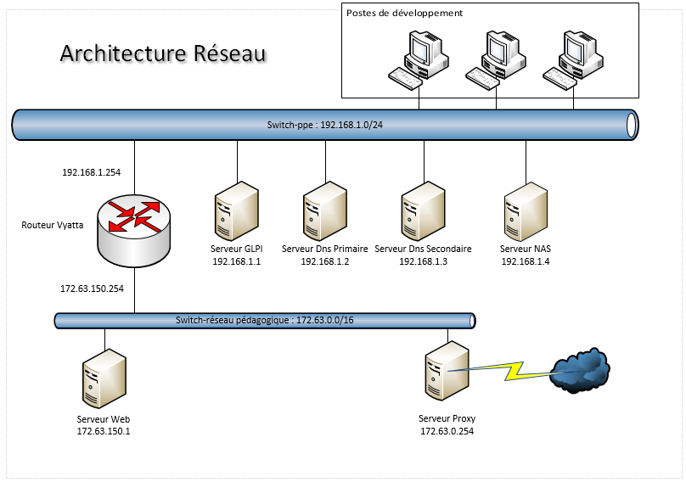

# Principe de fonctionnement.

## Le protocole DNS

Le protocole DNS fonctionne en 6 étapes :

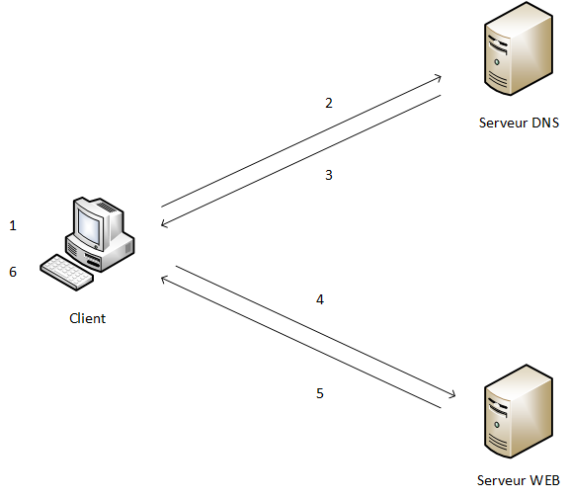1. l'adresse du site web est tapée dans le navigateur.

2. le client envoie une requête au serveur DNS pour savoir quelle est l'IP du site en question.

3. le serveur DNS répond en fournissant l'adresse IP.

4. le client fait une requête vers le serveur web (grâce à l'IP obtenue) pour obtenir la page.

5. le serveur web répond en envoyant la page web désirée au client.

6. le navigateur affiche la réponse

## Les Serveurs

## Généralités

Chaque serveur mis en place ici, ont été configuré sous Debian 6 alias « Squeeze ». Ils ont tous été configuré pour fonctionner avec le protocole SSH

Le SSH (Secure Shell) est un protocole permettant à un client d’ouvrir une session sur une machine distante dans le but d’envoyer des commandes ou des fichiers de manière sécurisée. Il est basé sur un système de pair de clé (privée/publique)

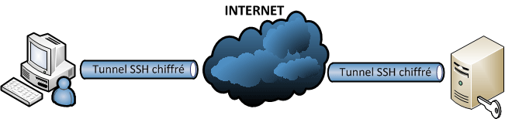

C:\Users\Maxime\Documents\BTS\E4 - Oral contextuelle\ppk.pngSur le serveur, on lui indique une clé publique dans un fichier spécifique (sous Debian par défaut : ~/.ssh/authorized_keys). Puis lors de la connexion via le client, on lui indique le fichier où se situe la clé privée.

## Le Serveur Web

Le serveur web est composé de plusieurs couches afin de fonctionner correctement. Les principaux services qui ont été installé sont :

* le transfert de fichier par FTP (File Transfer Protocol) qui s’effectue grâce au paquet ProFTPD
* le système permettant d’afficher les pages web : Apache 2
* le module complémentaire à apache 2 : PHP 5
* ainsi qu’un système de gestion de base de données. Ici on à utiliser MySQL ainsi que PhpMyAdmin

Le serveur web fonctionne à l’aide de « VirtualHost » encore appelé « VHost ». Ce système de VHost permet sur un même serveur web d’héberger plusieurs sites web. Dans notre cas nous avons 2 Vhost d’installé :

* le premier étant le VHOST qui gérer le site admincl.fr
* le second est celui qui permet d’accéder à PhpMyAdmin

## Les Serveurs DNS

Les serveurs DNS utilisent eux le paquet bind9. Le DNS se configure en 3 fichier principaux qui se situe dans le dossier /etc/bind/ :

* Le fichier « named.conf.local » qui tenir en mémoire toutes les zones définies dans le serveur DNS. Dans ce fichier on fait un lien sur les deux autres fichiers que l’on a besoin pour fonctionner correctement. Ce fichier est différent selon le type du serveur (maitre ou esclave). Pour un serveur esclave il suffit de précisé « type slave » ainsi que d’ajouter le paramètre « masters {ip du serveur maitre} »

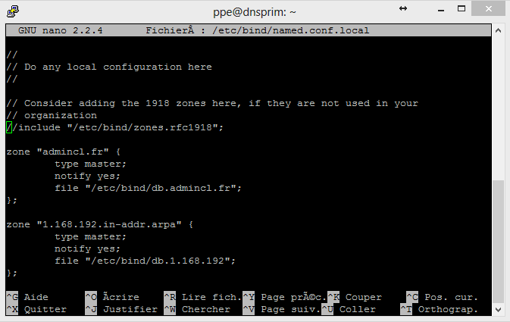

* Le fichier de zone direct permet de définir les liens entre un nom de domaine et une IP

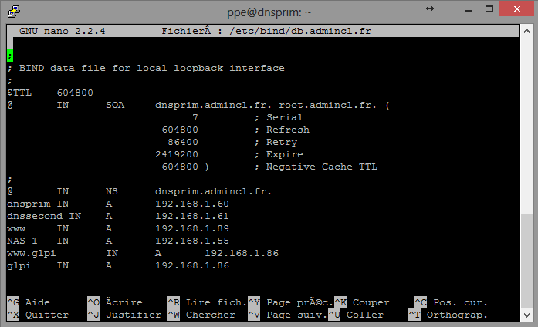

* Le fichier de zone indirect permet de défini les liens entre une IP et un nom de domaine.

